MMB-datacollector
ver 2.0

Руководство пользователя

Оглавление
Установка приложения 4
Первый запуск 4
Обмен данными в течение ММБ 6
Схема взаимодействия 6
Варианты использования 6
Порядок работы с приложением 8
Выбор режима работы 8
Режим input – Работа со сканерами 8
Режим input – Ввод данных 9
Режим input – Смена точки ввода 9
Передача данных с input на reporter 9
Обмен данными с сервером 10
Режим report – Поиск команды на точке 10
Режим report – Полный отчёт 10
Главная форма 12
Настройки 13
Транспорт 15
input+reporter Импорт данных о текущем ММБ 17
input+reporter Обмен данными с сервером 19
input+reporter Передача данных со сканеров 20
input Сохранить RAW в файл 23
Старт ввода данных 25
Выбор точки ввода 26
Работа со сканерами штрих-кодов 27
Настройка сканера 28
Загрузка данных со сканера 30
История ввода данных 32
Ввод данных 34
Сход участника 35
Результаты 36
Поиск команды на точке 37
Отчёт по команде (экспериментальная функция) 38
Полный отчёт 40

Установка приложения
Приложение устанавливается развёртыванием пакета datacollector.apk на планшет.
Для запуска приложения требуется подготовить рабочую директорию на sdcard.
Пример рабочей директории: /mnt/sdcard/mmb/20131027.
В рабочей директории будут лежать файлы:
- datacollector.db – база данных приложения;
- device.json — настройки для пользователя планшета;
Файл device.json генерируется на сайте ММБ. Нужно зайти на сайт под своим именем, и нажать на свой профиль — ссылка с именем и фамилией в верхней части меню. Появится информация о пользователе. Если планшет ещё не зарегистрирован, нужно в разделе «Устройства» вбить название планшета (например, Digma iDx7), нажать кнопку «Добавить». Планшет отобразится в списке устройств. Затем нужно нажать ссылку «Конфигурация» рядом с названием устройства. Файл device.json будет загружен на компьютер;
- selfca.crt – сертификат доверенной организации для соединения с сервером данных по https;
- update_NNN.json – дамп данных текущего ММБ с сайта;
Дамп данных может сделать пользователь сайта с правами администратора или модератора текущего ММБ. Обычно дамп делает Саша Тонис перед самым началом ММБ. Затем дамп рассылается всем вводящим данные по почте;
- export_NNN.json – экспорт сырых данных. Нужен в случае сбоев с передачей информации на сервер данных. Эти файлы могут быть загружены на сервер данных через web-интерфейс;
- datalog/bclogger_datalog_NNN.txt – результаты импорта данных с логгеров. Создаются при каждой попытке забрать данные с логгера;
- datalog/bclogger_load_errors_NNN.txt – сообщения об ошибках при импорте записей из файлов логгеров в таблицу сырых данных в БД на планшете;
- report_global_all.html + report_global_vip.html — файлы отчётов.
Приложение работает с базой данных datacollector.db.
При установке приложения нужно взять пустую базу datacollector.db и положить её в рабочую директорию. Также положить туда необходимые файлы: настройки для пользователя планшета, дамп данных текущего ММБ с сайта, сертификат безопасности.
Изначально база datacollector.db пустая.
Внутренняя папка datalog создаётся автоматически при первом сеансе загрузки данных со сканера.

Первый запуск
При первом запуске настройки ещё не выполнены, все действия заблокированы.
Нужно выполнить настройку приложения.
Сначала выбрать файл datacollector.db, с которым будет идти работа. Затем импортировать свои данные из файла device.json. Затем выставить ID текущего маршброска, которое сообщается всем вводящим перед началом ММБ.
При выходе из формы настроек на главной форме будут отображены введённые параметры. Некорректные данные будут выделены красным цветом.
После корректной настройки приложения нужно выполнить импорт таблиц из центральной базы (всю информацию о маршброске и командах).
После импорта данных и применения настроек можно приступать к работе.
Также нужно прописать настройки подключения к web-серверу сбора данных:
- https://jekyll.ddns.net:8443
- dataadmin
- ujf99z$*=LnG
Настройки подключения к серверу на главной странице не отображаются, но они сохраняются наравне с остальными настройками.

Обмен данными в течение ММБ

Схема взаимодействия
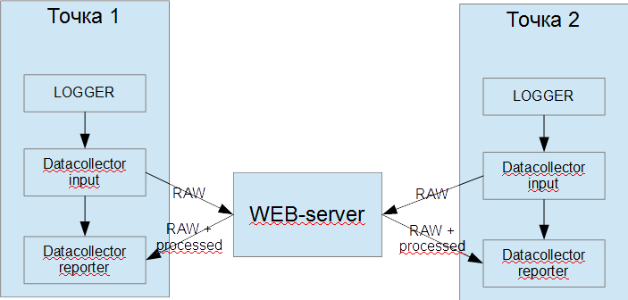
Сканеры собирают данные о времени команды на заданной точке. Без импорта данных со сканеров в datacollector-input эти данные никак не загрузить в систему.
datacollector-input собирает данные со сканеров, вводит данные о взятых КП.
datacollector-input отправляет данные по bluetooth на datacollector-reporter, отправляет данные по http на сервер данных.
datacollector-reporter позволяет проверить, пришла ли команда на точку. В тестовом режиме есть функция – построение результатов.
datacollector-reporter получает сырые и обработанные данные с сервера данных, если к тому есть доступ.
web-сервер получает данные со всех datacollector-input, передаёт данные по запросу на datacollector-reporter, через web-интерфейс по запросу оператора формирует текущий файл для отправки результатов на сайт.

Варианты использования
Если нет связи с web-сервером на точке, то данные периодически забираются со сканеров в datacollector-input, а оттуда передаются на datacollector-reporter по bluetooth.
В таком режиме осуществляется только ввод данных и проверка регистрации команды на этой точке.
Всё оборудование работает автономно. Данные отправляются на сервер при выходе в зону устойчивой связи. Возможен экспорт данных в файл для ручного импорта на сервер.
Если есть связь с центральным сервером, то на datacollector-reporter после запроса данных с сервера приходит сразу весь пакет данных RAW + данные после обработки. По плану это должно позволить:
- На любой точке проверять наличие команды на любой другой точке, с которой есть связь;
- Посмотреть текущие результаты команд. Но это актуально только в том случае, если оперативно происходит ввод данных по КП на точках.

Порядок работы с приложением
Во всех формах работает кнопка BACK, которая приводит к закрытию формы с потерей всех изменений.
В окне настроек убрана кнопка «Применить». Настройки сохраняются автоматически. Выход из формы настроек по кнопке BACK.
Все активные действия (старт импорта/экспорта, выбор этапа, сохранение введённых данных) происходят только по нажатию управляющих кнопок на формах.

Выбор режима работы
Режим работы планшета выставляется в настройках.
На контрольной точке должен быть один планшет-reporter, который не используется для ввода данных. Это нужно для предотвращения бардака в данных.
На контрольной точке может быть несколько планшетов-input. Нужно своевременно забирать данные со сканеров, перекидывать эти данные на планшет-reporter по bluetooth.
На планшет-input можно заливать данные с любых сканеров. При нахождении на точке выбирается точка импорта данных для сканеров.

Режим input – Работа со сканерами
Перед работой со сканерами надо их спарить с планшетом. Нужно на планшете включить bluetooth, затем произвести поиск доступных устройств, выбрать нужный сканер. Сканер запросит пароль – ввести 2014.
Для начала работы нужно выбрать пункт «Ввод данных» в главной форме.
Затем выбрать точку ввода. И перейти к пункту «Работа со сканерами штрих-кодов».
Внимание! Если bluetooth не включен, появляется всплывающее окно, предлагающее его включить. Можно смело нажимать OK.
Далее надо выбрать сканер.
После успешного выбора сканера становятся доступны «Настройка сканера», «Загрузка данных» и «Импорт данных из файла».
Настройка сканера позволяет выставить точку ввода, подвести время на сканере к времени планшета.
Загрузка данных производит транспорт содержимого файла datalog.txt со сканера на планшет по bluetooth.
Импорт данных из файла предназначен для резервного импорта данных, он позволяет импортировать подправленный файл с планшета, из такого файла можно удалить сбойные строчки.

Режим input – Ввод данных
Для ввода данных о взятых КП нужно выбрать пункт «Ввод данных» в главной форме.
Затем выбрать точку ввода.
Далее начинается процесс ввода данных.
Оператор вводит номер команды во всплывающей клавиатуре, нажимает кнопку «Готово» (ENTER). Если команда с таким номером найдена, то происходит переход к форме ввода данных. Если команда не найдена, то появляется всплывающее окно с сообщением об ошибке.
После ввода данных и сохранения результата кнопкой OK пользователь возвращается к выбору команды.
Все введённые данные отображаются в списке истории ввода. Если Вы заметили ошибку, то нужно «long click» на записи истории, и откроется форма ввода данных для выбранной команды.

Режим input – Смена точки ввода
В любой момент можно вернуться на форму выбора точки ввода и сменить её.

Передача данных с input на reporter
Внимание! Если bluetooth не включен, в процессе работы появляется всплывающее окно, предлагающее его включить. Можно смело нажимать OK.
Все функции по передаче данных находятся в разделе «Транспорт».
Планшет-reporter надо зарегистрировать на плашете-input.
На планшете-reporter нужно выполнить «Транспорт» - «Получить данные сканеров» - «Ждать подключения». reporter будет получать данные и выводить сообщения о прогрессе транспорта на консоль.
Ожидание соединения можно прервать в любой момент.
Если начался транспорт, кнопкой BACK он может быть аварийно остановлен в любой момент.
На планшете-input надо выполнить «Транспорт» - «Отправить RAW данные сканеров», выбрать из списка планшет-reporter, нажать «Отправить данные».
В случае успешного обмена на консоль будут выведены сообщения о прогрессе передачи, затем все кнопки будут разблокированы.
Если что-то зависает, можно прервать приём на планшете-reporter, в таком случае передача обрывается, данные на reporter не приходят.

Обмен данными с сервером
Для успешной передачи данных нужно правильно внести настройки сервера. Также нужно не забыть положить файл selfca.crt рядом с базой данных на планшете.
Планшет-input отправляет данные на сервер. «Транспорт» - «Отправить RAW на сервер» - «Отправить данные».
Планшет-reporter получает данные с сервера. «Транспорт» - «Получить с сервера» - «Получить данные».
Весь прогресс передачи данных отражается в консоли. Если появляются проблемы при передаче, никак исправить их невозможно. Обмен с сервером может быть произведён позже и через файлы уже в Москве.

Режим report – Поиск команды на точке
Когда все данные регулярно собираются со сканеров, а потом передаются на планшет-reporter, можно запустить поиск регистрации команды на заданной точке.
Нужно выбрать пункты меню «Результаты» - «Поиск команды на точке». Выбрать контрольную точку, нажать «Поиск команды на точке».
Откроется форма поиска команды. Фильтр возможен по номеру (точный или по наличию цифр) + по набору букв в названии команды + по набору букв в фамилиях и именах участников.
Отбор команд производится сразу при изменении фильтра.
Также в правом верхнем углу формы поиска отображается общее количество команд, отмеченных на выбранной точке.

Режим report – Полный отчёт
Если данные со всех точек отправлены на сервер данных, а затем запрошены на выбранный планшет-reporter, то можно попытаться построить предварительную таблицу результатов.
Нужно выбрать пункты меню «Результаты» - «Полный отчёт».
Можно построить сводную таблицу по всем, а можно ввести несколько номеров команд для сравнения через «;».
После нажатия на кнопку «Старт» будет сформирован файл report_global_NNN.html, который сохраняется рядом с файлом базы данных. Его можно открыть просмотрщиком html-файлов.

Главная форма

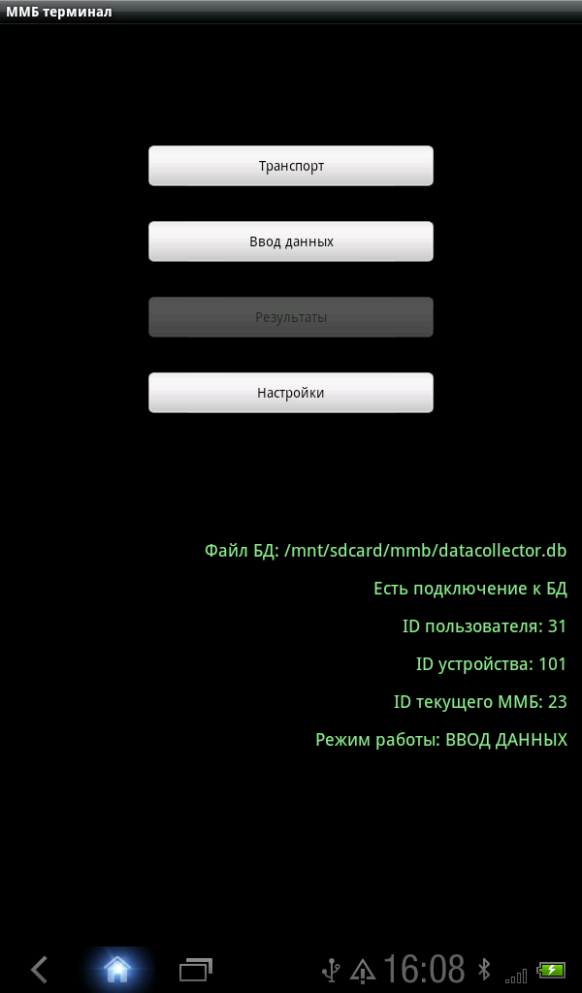
Транспорт – импорт данных о ММБ, передача данных между планшетами, обмен данными с сервером, сохранение данных в резервный файл.
Ввод данных – работа со сканерами, ввод КП, отметка схода.
Результаты – поиск команды на точке, построение отчётов.

Настройки

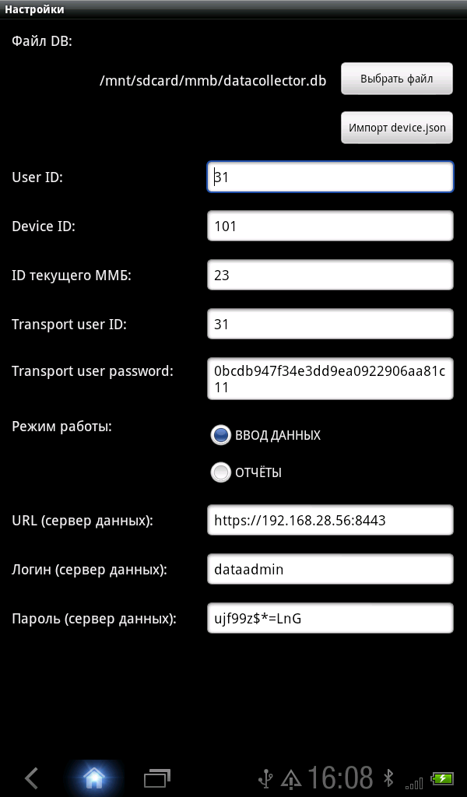
Сначала нужно выбрать файл БД, с которым будет вестись работа. В директории этого файла будет производиться поиск всех остальных вспомогательных файлов.
Затем можно импортировать настройки из файла device.json. Этот файл каждый владелец планшета может получить для себя на сайте ММБ. Нужно войти в систему, нажать в меню на гиперссылку со своим именем. Откроется информация о пользователе, внизу будет возможность скачать конфигурационный файл. Предварительно нужно описать свой планшет.
Необходимо точно вбить ID текущего маршброска.
Все введёные данные запоминаются автоматически при переходе на другое поле данных, или при нажатии на кнопку BACK.
Выход из формы настроек — кнопка BACK.

Транспорт

Режим input:
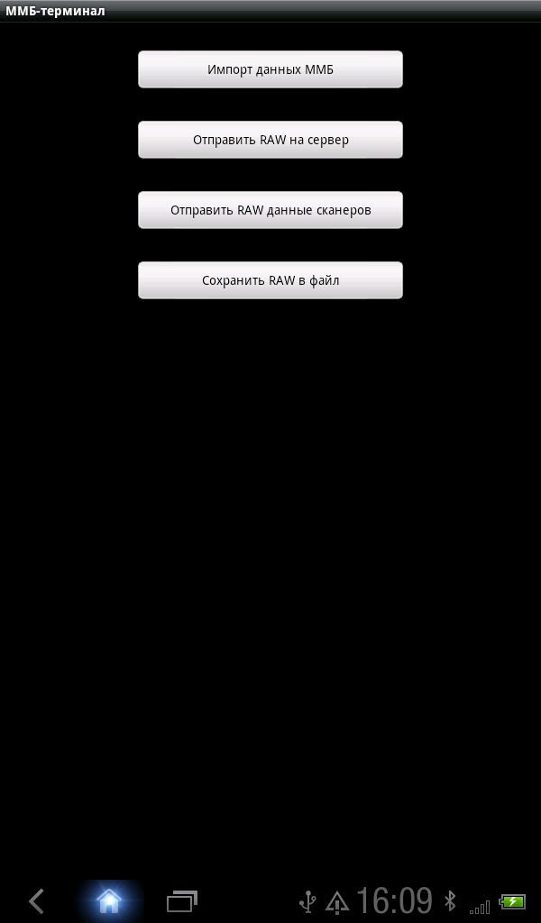

Режим reporter:
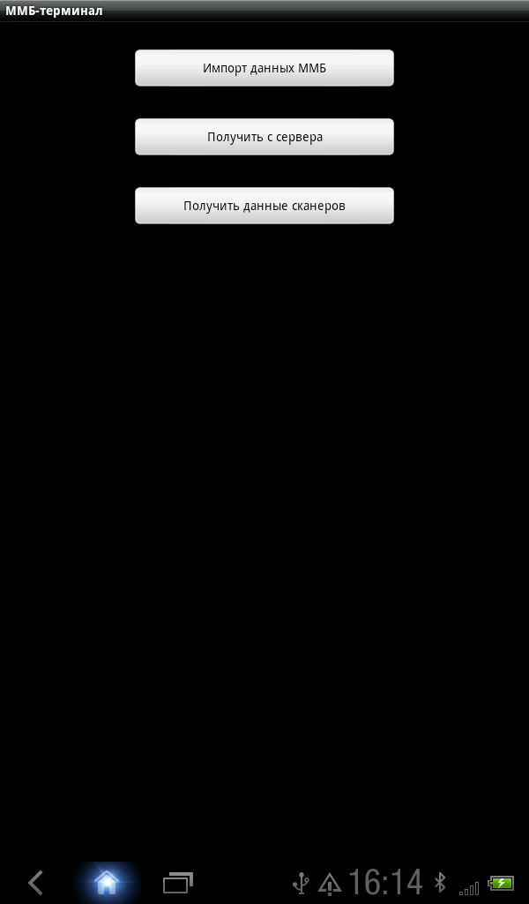

input+reporter Импорт данных о текущем ММБ

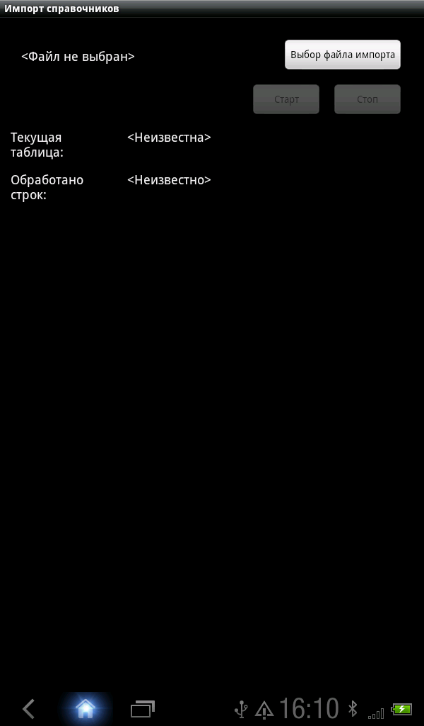
Сначала нужно выбрать импортируемый файл.
Файлы нужно скопировать на планшет в рабочую директорию приложения.
После выбора файла можно стартовать импорт кнопкой «Старт».
Сразу после старта блокируется кнопка «Старт», активизируется кнопка «Стоп», начинает выводиться текущая информация об импортируемых таблицах.
Для успешного импорта данных нужно дождаться сообщения об окончании импорта.
Импорт прерывается немедленно в случаях:
- нажатия кнопки BACK;
- нажатия кнопки «Стоп»;
- сворачивания приложения (кнопка HOME);
- переворачивания экрана, если переворачивание не заблокировано.

input+reporter Обмен данными с сервером
«Транспорт» - «Отправить RAW данные на сервер»
«Транспорт» - «Получить с сервера»
На форме только одна функциональная кнопка - «Отправить/получить данные».
При нажатии на кнопку начинается обмен данными, сообщения выводятся на консоль.
Отменить передачу можно кнопкой BACK.

input+reporter Передача данных со сканеров

Режим input «Транспорт» - «Отправить RAW данные сканеров»:
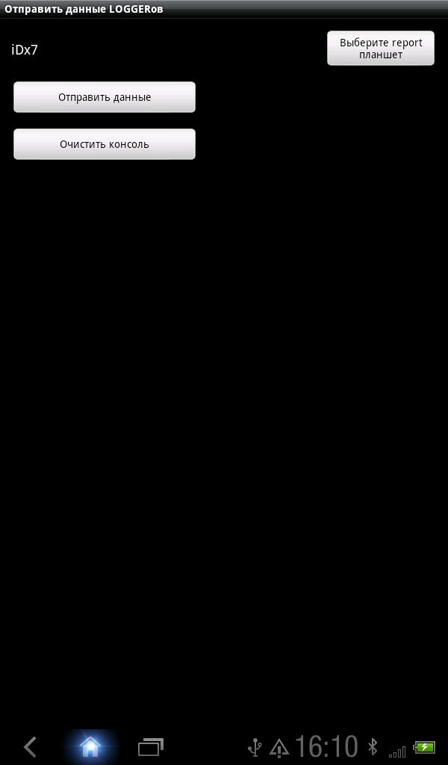

Режим reporter «Транспорт» - «Получить данные сканеров»:
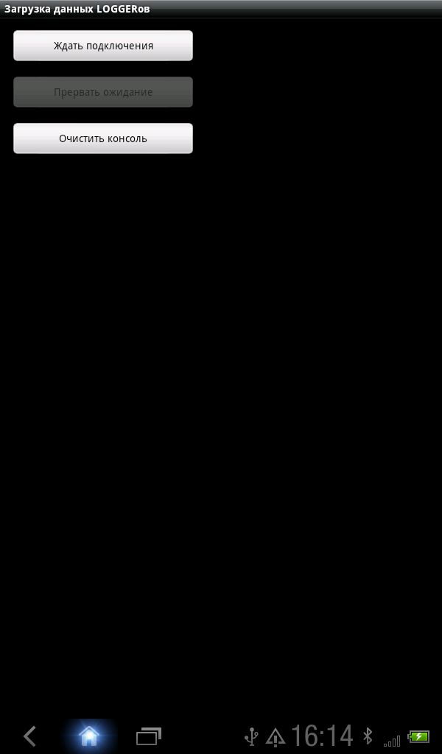
На планшете-input сначала нужно выбрать планшет-reporter из списка доступных bluetooth-устройств.
Планшет-reporter должен ожидать подключения «Транспорт» - «Получение данных сканеров» - «Ждать подключения».
Затем нужно нажать «Отправить данные».
На обоих планшетах начинается процесс передачи данных с выводом сообщений на консоль.
Если на планшете-reporter остановить передачу кнопкой BACK, то процесс будет прерван. Данные не передадутся, но это не фатально.

input Сохранить RAW в файл

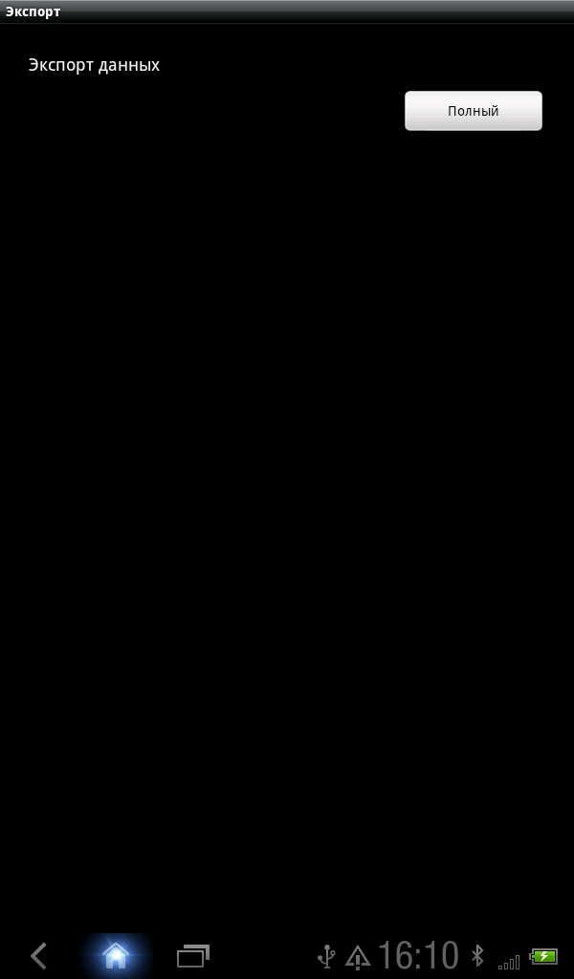
Экспорт сохраняет данные в файлы со специальными именами в рабочую директорию приложения.
В текущей версии экспорт данных оставлен для резервного сохранения json-файла с ручной передачей его на сервер данных.
Формат имени файла экспорта на сайт:
export_<user_id>_<device_id>_FULL_<export_date>.json.
Когда экспорт запущен, блокируются кнопки запуска экспорта.
Экспорт прерывается немедленно в случаях:
- нажатия кнопки BACK;
- сворачивания приложения (кнопка HOME);
- переворачивания экрана, если переворачивание не заблокировано.
Если экспорт завершился успешно, то файл можно найти в рабочей папке приложения.

Старт ввода данных

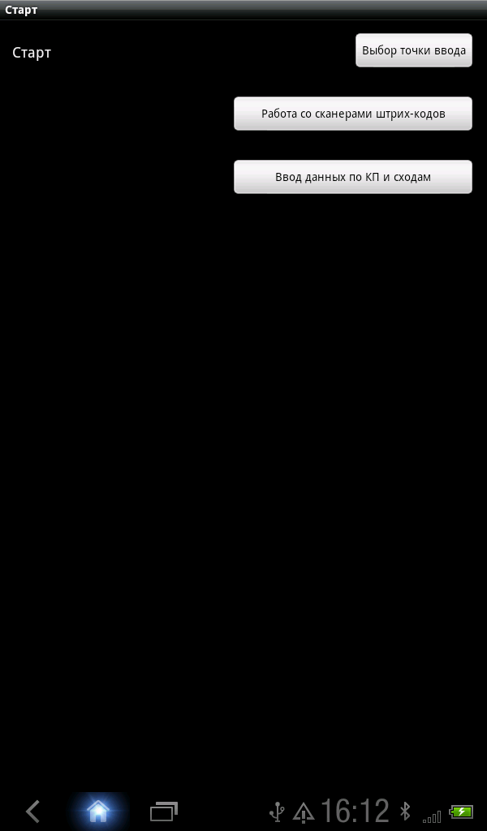
Форма старта ввода данных позволяет сменить точку ввода данных, а потом перейти к работе со сканерами или вводу данных.
Кнопка «Выбор точки» открывает выбор точки ввода.
Информация о текущей выбранной точке ввода отображается пользователю.

Выбор точки ввода

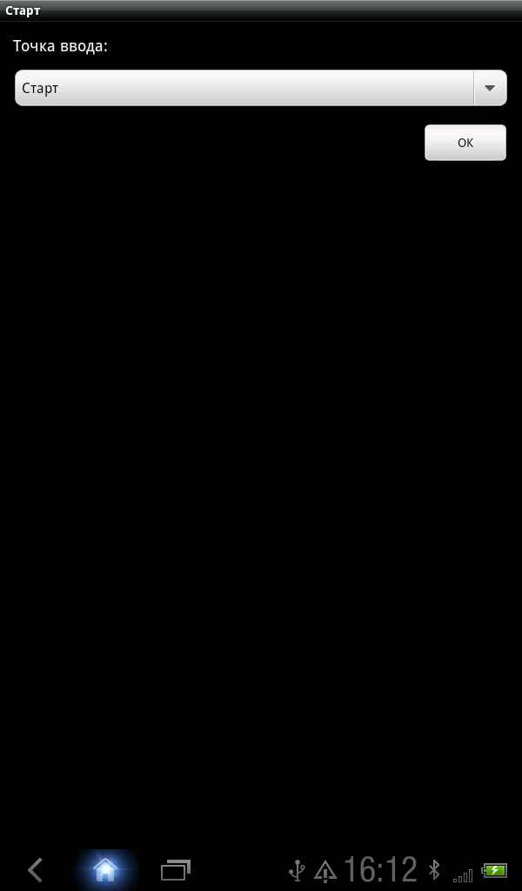
Здесь можно выбрать точку ввода.
Точка ввода может быть одна для нескольких дистанций.
Если дистанций несколько, то для каждой команды дистанция определяется автоматически. Соответственно формируется и набор КП.

Работа со сканерами штрих-кодов

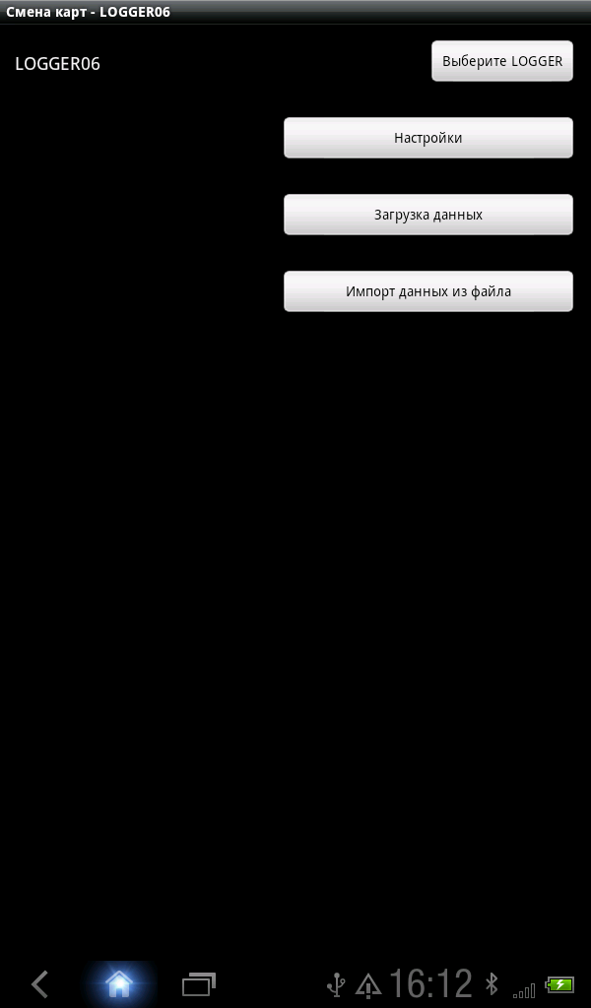
Сначала нужно выбрать сканер. Сканер должен быть зарегистрирован в списке доступных bluetooth-устройств.
Работа со сканерами позволяет настроить сканер для работы на выбранной точке ввода, запросить данные со сканера по текущей точке ввода. Текущая точка ввода определяется при старте ввода данных, её название отображается в заголовке.
Импорт данных из файла нужен исключительно на случай сбоев.

Настройка сканера

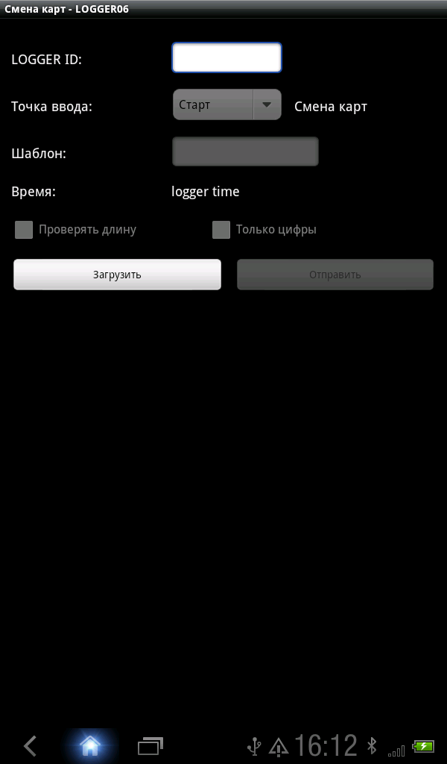
Перед началом работы форма не инициализирована.
Нужно нажать кнопку «Загрузить». Будут получены текущие настройки сканера.
Все параметры должны быть выставлены корректно до начала ММБ. Изменять имеет смысл только точку ввода перед началом сканирования.
При нажатии на кнопку «Отправить» настройки сохраняются в сканер. Автоматически время сканера синхронизируется с временем планшета.
Весь обмен сообщениями со сканером выводится на консоль.

Загрузка данных со сканера

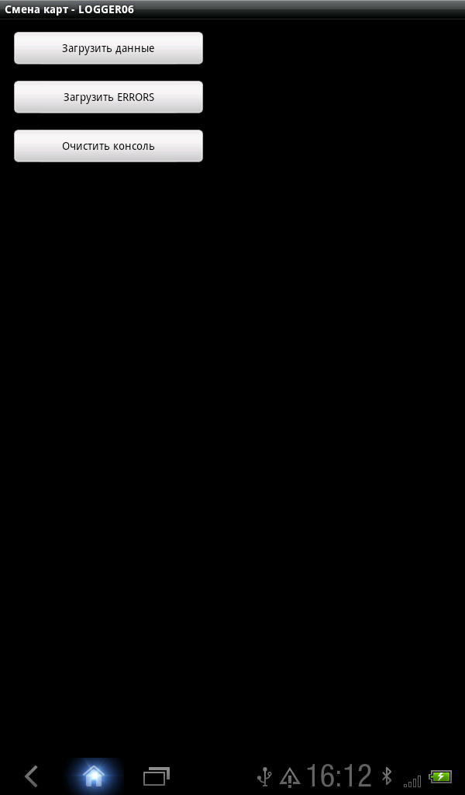
Загрузка данных происходит по нажатию на кнопку «Загрузить данные».
В процессе загрузки информационные сообщения выводятся на консоль.
Сначала со сканера запрашивается всё содержимое файла DATALOG.TXT, результат сохраняется в папке datalog рядом с файлом базы данных.
После сохранения файла данные начинают импортироваться в базу. Импортируются только записи на текущей точке ввода. Если данные импортируются несколько раз, то дубликаты игнорируются, добавляются только новые записи.
Данные не могут быть утрачены или испорчены.
Многократные сканирования для одной и той же команды обрабатываются с учётом характера точки ввода «старт/финиш».

История ввода данных

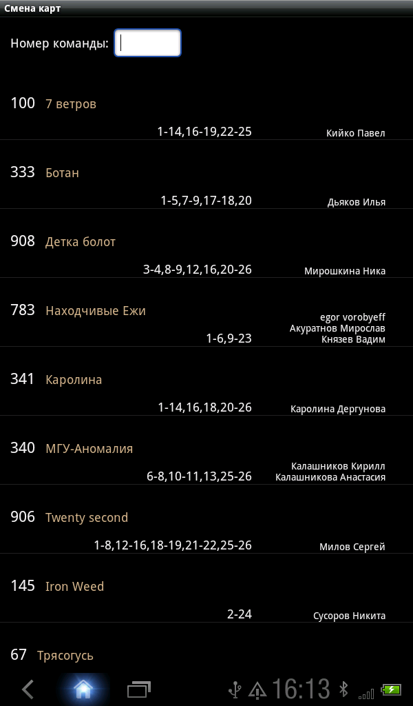
Ввод данных производится по нажатию на кнопку «Ввод данных по КП и сходам» после выбора точки ввода.
Окно истории ввода позволяет ввести номер команды для ввода данных, проверить правильно ли введены данные, выбрать введённые данные на редактирование.
В записи отображаются: номер и название команды, отметка о времени, взятые КП, состав команды с отметками о сходе.
На данный момент приложение переведено в постоянный режим «быстрого ввода»
Когда пользователь набирает номер команды и нажимает «Enter» на клавиатуре, происходит поиск команды по номеру. Если найдена команда по номеру, то автоматически происходит переход к вводу данных.
Если команда не найдена, то появляется всплывающее окно с сообщением об ошибке.
В списке истории ввода отображаются все, введённые оператором, записи о взятых КП и сошедших участниках.
Записи отсортированы по убыванию времени ввода (вверху самые свежие).
Если Вы обнаружили ошибку в записи, то можно долго нажать на неё, и приложение откроет данные на редактирование. После редактирования запись переместится наверх.

Ввод данных

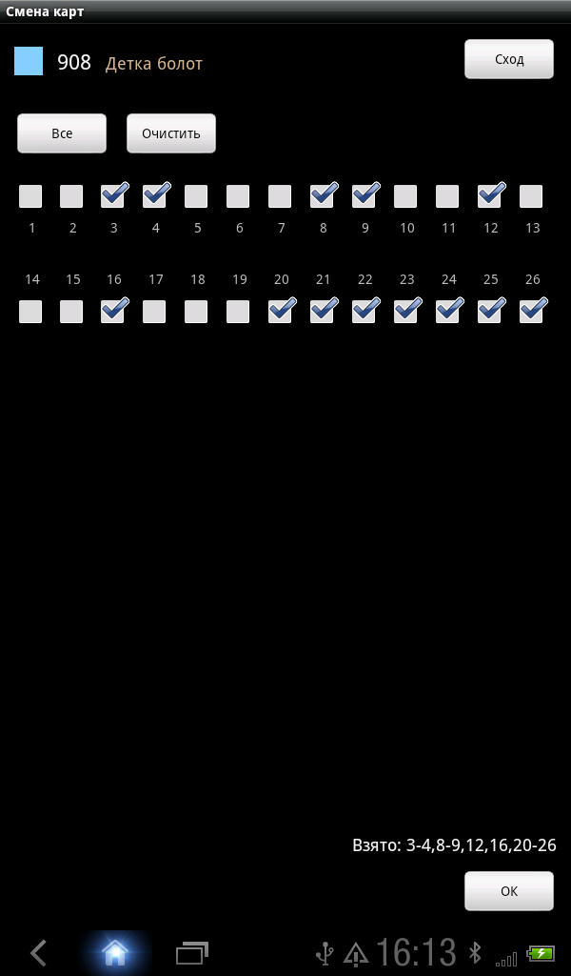

Контроль времени полностью переложен на сканеры.
Отмечаются взятые КП.
В информационной строке выводится результат (список взятых КП).
После нажатия на кнопку OK данные сохраняются.

Сход участника

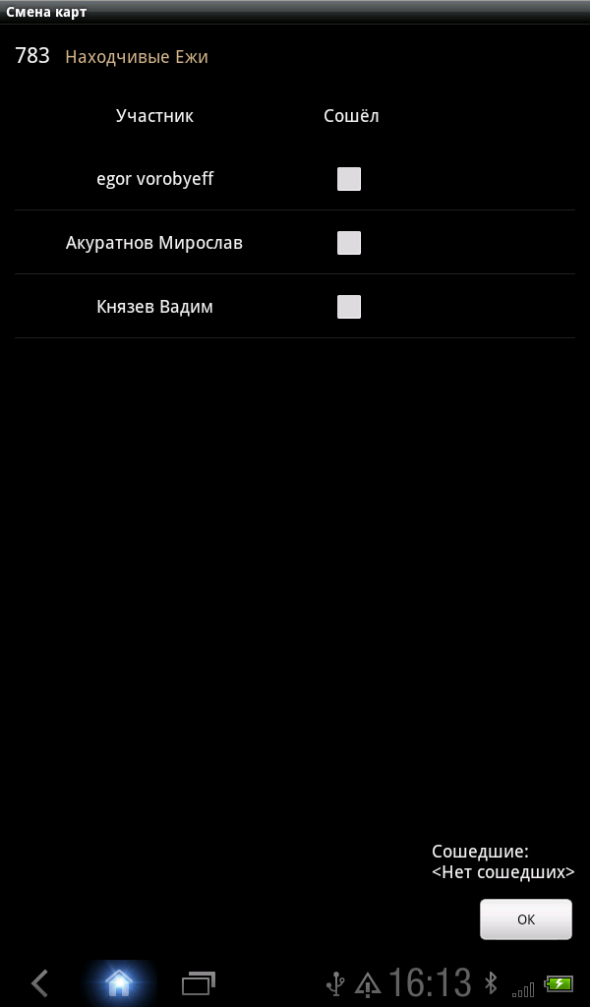
Нужно пометить сошедших участников, и нажать на кнопку OK.
Если ошибочно снять участника, отменить это невозможно.
Уже снятые участники отображаются с надписью «Уже отмечен», приложение учитывает снятие участника на предыдущих этапах.

Результаты

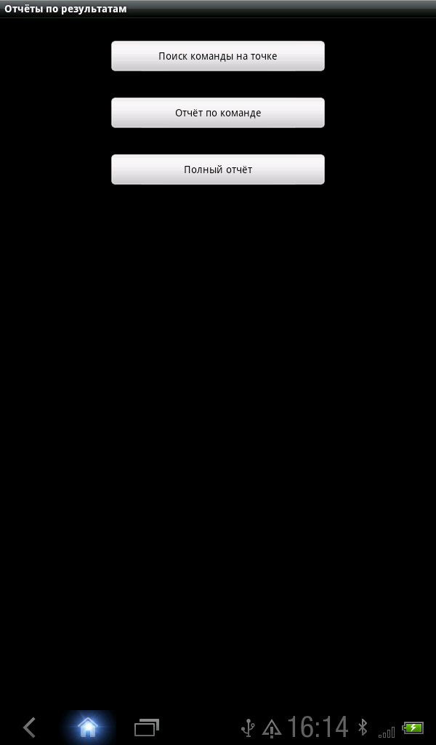
В режиме report можно: поискать команду на точке; посмотреть результаты по одной команде или глобально.
Просмотр результатов по одной команде — экспериментальная функция.
Построение глобального отчёта будет работать при условиях что: своевременно введены данные на всех контрольных точках; данные отправлены на сервер данных; на сервере не было никаких сбоев при обработке данных; все данные загружены с сервера на reporter.

Поиск команды на точке

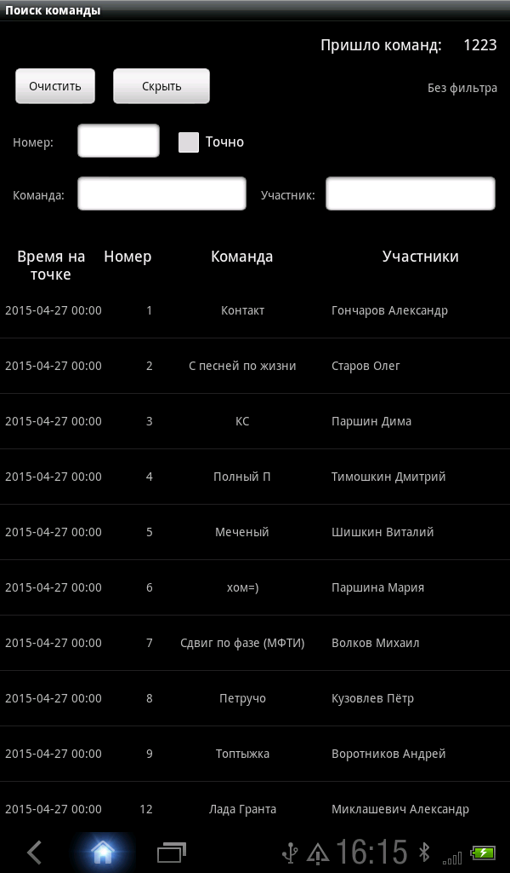
На форме поиска отображается список отмеченных команд на точке, список автоматически фильтруется при введении каких-либо ограничивающих значений.
Фильтрация происходит по наличию набора символов в названии команды или в списке участников. Набор символов ищется не обязательно с начала строки.
В верхнем правом углу выводится общее количество команд, данные о которых были импортированы по этой точке в reporter.

Отчёт по команде (экспериментальная функция)

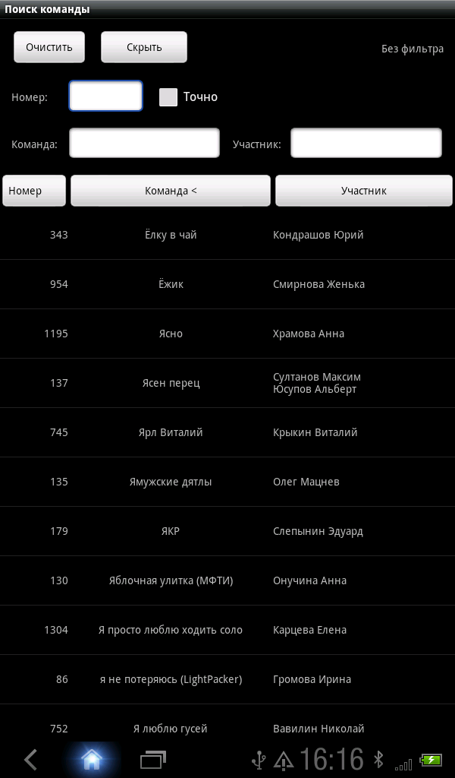
Сначала нужно найти команду. Потом долго нажать на её записи для получения отчёта по ней.
Форма поиска команды позволяет искать команду по номеру, подстрокам в названии или в фамилии участника.
Фильтр поиска можно переключать в режимы «Скрыт», «Только номер», «Полный».
Как только изменяется содержимое в тексте фильтра, происходит автоматическая фильтрация.
Таблицу команд можно сортировать по колонкам.
Результат по команде строится даже, если некоторые данные отсутствуют.
Таким образом можно отследить, появлялась ли данная команда на точке ввода, и в какое время она появлялась.

Полный отчёт

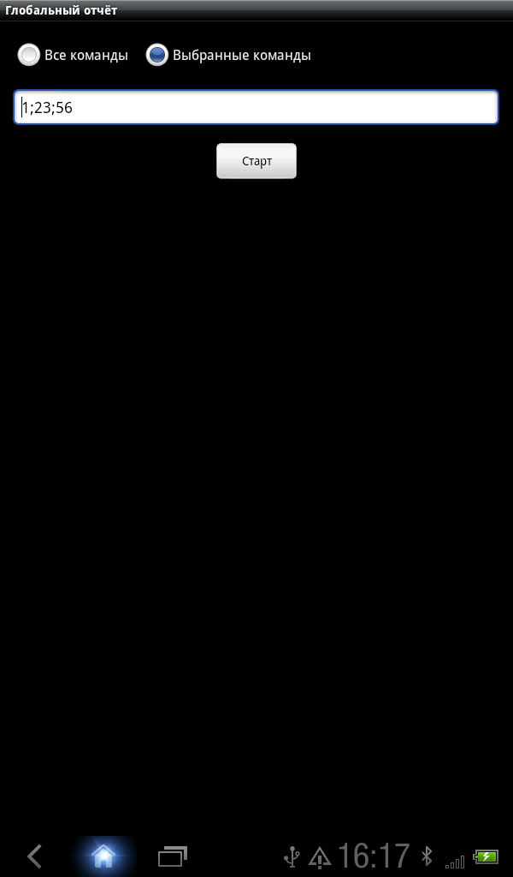
Полный отчёт можно получить в двух режимах: все команды; набор команд.
После нажатия на кнопку «Старт» запускается продолжительный процесс построения полного отчёта.
В результате в рабочей директории приложения (где лежит datacollector.db) появляются файлы report_global_all.html или report_global_vip.html.
Набор VIP команд задуман для того, чтобы можно было сравнить промежуточные результаты лидеров, даже если некоторые VIP команды ещё не пришли.
Должен получиться компактный список лидеров, иначе FAIL результаты лидеров затеряются в общем списке.

